Graffiti testar livet i riksdagen
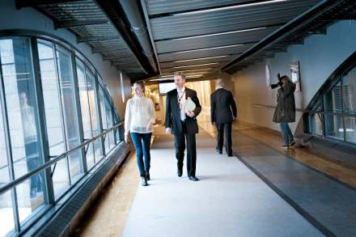
Bild: Annika af Klercker
Hur roligt är det egentligen att jobba som politiker? Det blir mycket debatter och en hel del gratis mat. Det vet Graffitis reporter Maria Zetterberg som har praoat en vecka i riksdagen.
Söndag: Förberedelser
Under kvällen kollar jag in riksdagens hemsida en extra gång för att vara påläst.
Måndag: Rundvandring i riksdagens labyrinter
14:00 möter jag min handledare Jan Ericson. Han arbetar som riksdagsledamot och är moderat. Jag blir guidad genom hela riksdagshusets alla salar och vrår. Efter rundturen tar vi en långfika med björnbärskaka och diskuterar fiskekvoter, vargjakt, migration och EU:s framtid.
Dagens mest oväntade: Riksdagen består inte bara av ett hus utan är snarare en hel stadsdel med massvis av underjordiska gångar.
Tisdag: Möte med rikets andra man
Min första riktiga dag i riksdagen. Jag börjar med att läsa statistik över immigration och kostnaderna över Sveriges medlemskap i EU. Sedan blir det diskussion med Jan och en annan praoelev kring miljö och energifrågor. Vid halv tolv sticker jag och Jan iväg på ett lunchmöte med en kvinna från Västsvenska handelskammaren, vi diskuterar ungdomars framtidstro. Vid tretiden får jag och den andre praoeleven en privat samtalsstund med riksdagens talman Per Westerberg. Dagens höjdpunkt!
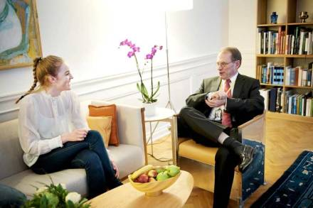
Graffitis Maria Zetterberg träffar riksdagens talman Per Westerberg. Bild: Annika af Klercker
Dagens överraskning: Talmannen är rikets andra man, efter kungen.
Onsdag: Mingel och massor av gratis mat
Onsdagen börjar i plenisalen där politikerna debatterar lärarlegitimation. På åhörarläktaren sitter lärare och representanter från Lärarnas riksförbund. Vid lunchtid är det möte med representanter från folkhögskolorna. Sedan mingel med Lärarförbundet som ville fira lärarlegitimationen – trots att man inte röstat igenom det än. Vid fyra är det omröstning där som väntat lärarlegitimationen blir godkänd. Efter en stunds rast åker vi till moderaternas privata tillställning, det bjuds på mat, diskussioner samt en kortare föreläsning. Vid niotiden knallar jag hemåt.
Dagens notering: Livet som riksdagsman är billigt. Man blir ständigt bjuden på all mat.
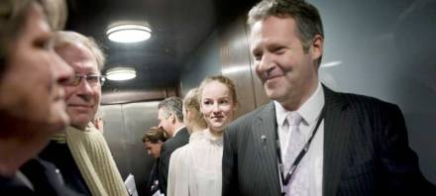

Maria Zetterberg i en av riksdagshusets hissar tillsammans med bland andra Jan Ericson, moderat riksdagsledamot.

Torsdag: Kändisspotting!
Idag får jag sovmorgon. Börjar vid tiotiden. Först på agendan är ett internt möte med moderaternas utbildningsutskott. Två timmar senare är det mat i riksdagsmatsalen. Sen beger vi oss till åhörarläktaren för regeringens frågestund. Jag får bland annat se Maud Olofsson, Andreas Carlgren, Sten Tolgfors och Maria Larsson. Vid fyratiden är det dags för dagens votering. Sen sitter jag kvar en liten stund och lyssnar på en debatt som inte är så intressant, så jag går hem.
Dagens roliga: Stöter på Lars Ohly i korridoren och en stund senare ser jag honom prata framför en tv-kamera.
Fredag: Slut på roliga veckan
Sista dagen på en vecka som varit bland de roligaste i mitt liv. Idag lyssnar jag på en interpellationsdebatt. Det innebär att en ledamot ställer en fråga till en minister. Ministern har sen en månad på sig att förbereda sitt svar. Efter debatten gick jag till Jans kontor där vi satt och småpratade – om veckan, hans resor, livet i riksdagen och bloggande.
Dagens bottennapp: Att det var min sista dag i riksdagen.
Maria Zetterberg 031-62 40 00 maria.zetterberg@gp.se

”En av de roligaste veckorna i mitt liv”
Det som först kanske låter torrt och tråkigt visar sig vara något fantastiskt.

Att få lyssna på långa debatter låter inte roligt men för mig som är intresserad av politik var det stort att få se talarstolen, talmännen och plenisalen. Jag fick se många kända politiker och uppleva den glada stämningen som rådde i riksdagshuset.
Jag fick varken se eller träffa Fredrik Reinfeldt, men det gör ingenting. Mitt möte med riksdagens talman vägde upp det. Att jobba i riksdagen är absolut något jag vill göra i framtiden. Man fick ständigt träffa massa människor, skriva debattartiklar samt påverka och förbättra Sverige. Jag blev förvånad över att alla var väldigt vänliga mot varandra. Så trodde jag inte att det var efter alla hetsiga debatter jag har sett på tv.
Det kändes bra att jag fick uttrycka mina åsikter till personer som har makt. Att praoa i riksdagen är en unik möjlighet, man får en bra inblick i hur förslag blir till lagar, hur allt det man sett på tv är i verkligheten. Jag rekommenderar det verkligen som en bra prao. Min praovecka i riksdagen har varit en av de roligaste i mitt liv och väldigt lärorik.
Maria Zetterberg 031-62 40 00 maria.zetterberg@gp.se

(Göteborgs-Posten 13 mars 2011)

